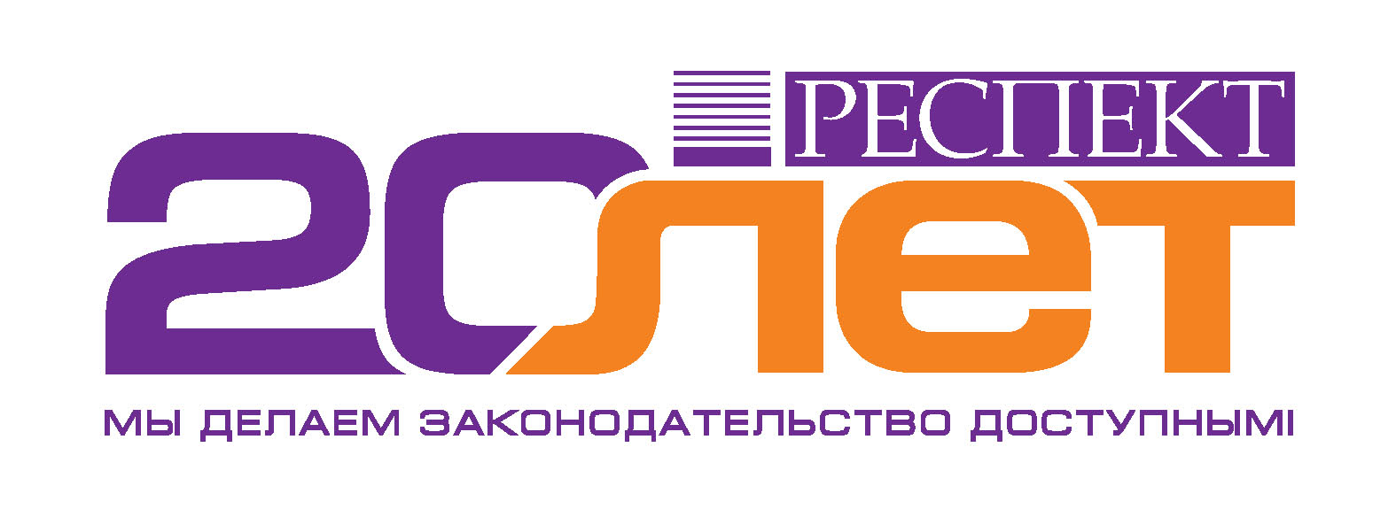
Уважаемые Руководители и Главные Бухгалтеры!
В рамках образовательной деятельности ЧОУ ДПО ИПО
«Респект» приглашает Вас посетить СЕМИНА
22 октября (четверг).
«Изменения в трудовом законодательстве в 2015 году: от приема до увольнений. Перспективы на 2016 год.»
В программе семинара:
(вопросы программы актуализируются на день проведения мероприятия)
1.Изменения в порядке приема на работу.
Новые требования по письменному отказу соискателю с 11.07.2015. Инспекционные требования по допуску к работе. Новые санкции за уклонение от заключения трудового договора и его ненадлежащее оформление, введенные с 01.01.2015. Изменения по вопросам представления при приеме на работу справки о наличии или отсутствии судимости: правовая позиция Конституционного Суда РФ, изменения в ТК РФ.
2. Изменения в порядке проведения инспекционных проверок: новые реалии 2015 года.
Как проходят проверки в 2015 году в связи с введением новых санкций. Изменение административных санкций с 01.01.2015. Почему штрафы стали многомиллионными, за что и как они налагаются, как увеличился срок давности привлечения к административной ответственности.
3. Изменения в порядке работы с трудовой книжкой, введенные с 01.01.2015.
Запись о приеме на работу в трудовой книжке. Отмена печатей в хозяйствующих субъектах. Роструд о печатях в трудовых книжках. Проект закона о переходе на электронную трудовую книжку.
4. Изменения по оплате труда. Плановые корректировки законодательства:
Планируемые ограничения по сроку выплаты заработной платы. Планируемое увеличение размера денежной компенсации за задержку причитающихся работнику выплат. Плановые изменения МРОТ с привязкой его к прожиточному минимуму. Обязательность индексации заработной платы в связи с ростом потребительских цен на товары и услуги. .Можно ли уменьшить заработную плату без согласия работника в условиях кризиса.
5. Изменения в законодательство по беременным женщинам: и иным гражданам имеющим семейные обязательства: Новые требования по прекращению трудового договора, введенные с 11.07.2015.
6. Изменения по работникам работающим во вредных условиях труда:
Изменение продолжительности учетного периода у работников с суммированным учетом рабочего времени, введенные с 01.07.2015. Изменения в порядке проведения специальной оценки и декларировании рабочих мест. Госэкпертиза условий труда. Предварительные медосмотры и психиатрические освидетельствования: кто должен проходить, порядок прохождения, как оплачиваются, чем отличаются медицинские справки от медицинских заключений, за что налагаются штрафы.
7. Порядок применения профессиональных стандартов в коммерческих организациях с 01.07.2016.
8. Изменения в оформлении командировок, рекомендации Роструда.
Анализ нормативных актов, которые значительно могут скорректировать работу специалистов по управлению персоналом.

  Лектор – Омельчак Валентина Владимировна– автор многочисленных статей по кадровым вопросам, эксперт в области трудового права, практикующий аудитор.
  Лектор – Пробер Светлана Сергеевна –
  Аттестованный преподаватель ИПБ России, руководитель департамента методологии бухгалтерского учета и аудита ООО «Стандарт-Аудит»
Преимущества семинара:
- Слушателям предоставляется авторский раздаточный материал и CD-диск с нормативными документами по данной теме.
- Персонально для Вас – уникальная возможность! Вы можете заранее задать вопрос по теме и получить ответ на семинаре, если отправите его по факсу 292-12-18 (доп. 197) либо по электронной почте seminar@respectrb.ru, за 3 дня до начала семинар.
- Желающие получить Именной Сертификат или Образовательный Паспорт, подтверждающий участие на семинаре должны пройти специальную регистрацию перед началом семинара.

Место проведения: г.Уфа, ул 50 лет СССР 48/1, «Респект»
Распорядок дня консультации: 9:30 – регистрация; с 10:00 до 17-30 семинар.
Стоимость семинара: 3000 руб. – за два дня Фестиваля
-согласно счета Счет№ 22-БС от 01.10.2015
ЧОУ ДПО «Институт профессионального образования «Респект», ИНН 0276085040 / КПП 027601001,
р/с 40703810900250000058, филиал ОАО УралСИБ в г.Уфа, БИК 048073770, к/с 30101810600000000770,
в платежном поручении указать: «Оплата за информационно-консультационные услуги, НДС не облагается»
- за наличный расчет на месте проведения семинара.
- иметь при себе доверенность на подписание договора и акта о приемке выполненных работ.
ДОПОЛНИТЕЛЬНАЯ ИНФОРМАЦИЯ ПО ТЕЛЕФОНАМ:
(347) 292-12-18, 291-20-70 (доп. 256,238,197)

